Introduction :
Durant la semaine de stage du 7 au 11 février, j’ai effectué mon stage en entreprise au Greta de Grenoble .

Para1 :
J’ai choisi ce stage pour découvrir le monde de l’informatique en entreprise et ce stage était en lien avec ma passion : l’informatique.

Le Greta est un organisme public qui a au moins un lycée support.
Les Gretas proposent des formations pour adultes aux demandeurs emplois et aux personnes en reconversion professionnelle. Les formations proposées touchent tous les secteurs d’activités.

Son chiffre d’affaire annuel est de 6M €, l’organisme emploie 130 personnels: administratifs et formateurs.

Au niveau nationale, chaque académie a son réseau de Greta.
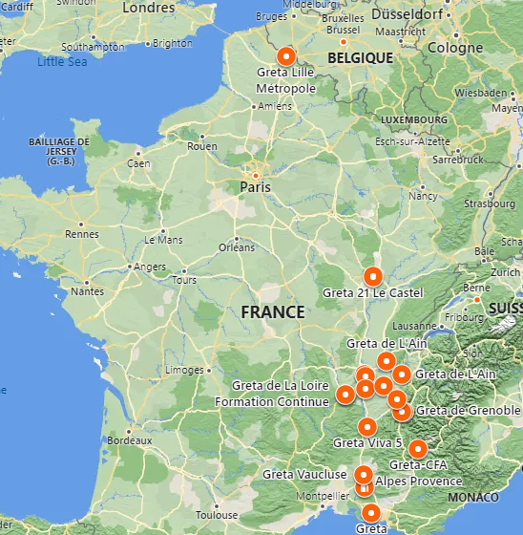

Para2 :
Durant ce stage, j’ai pu observer les métiers de mon maître de stage : responsable informatique mais aussi de ses deux collègues comme technicien informatique et responsable logistique, qui ne sont pas de métiers mais des rôles au sein de l’entreprise car leurs taches quotidiennes sont variés,

Para3 :
Pendant ce stage, j’ai effectué divers activités toutes aussi intéressantes ;

En 1er, j’ai développé un système d’application web privé pour la gestion de commandes de plats produit par les stagiaires du Greta dans une base de donnée, puis extraire ces données dans un tableau pour les modifier ou les exploiter ;

Ce travail m’a demandé de nombreuses heures de recherches approfondies (étant donné que je n’ai pas fait de développement web depuis 5ans), sur la documentation disponible sur le site de PHP et sur divers forums d’informatiques comme Stack Overflow

Para4 :
Les autres jours, le travail demandé par mon maître de stage fut plus simple car j’ai pu faire un programme en Batch, un langage de programmation disponible sous Windows, que je connais très bien.

L’objectif était de créer un questionnaire auquel les stagiaires à la fin de leur formation pourraient répondre via la ligne de commande et exporter les réponses dans un tableau exel : un travail que j’ai très vite terminé et j’ai même eu le temps de le customiser :


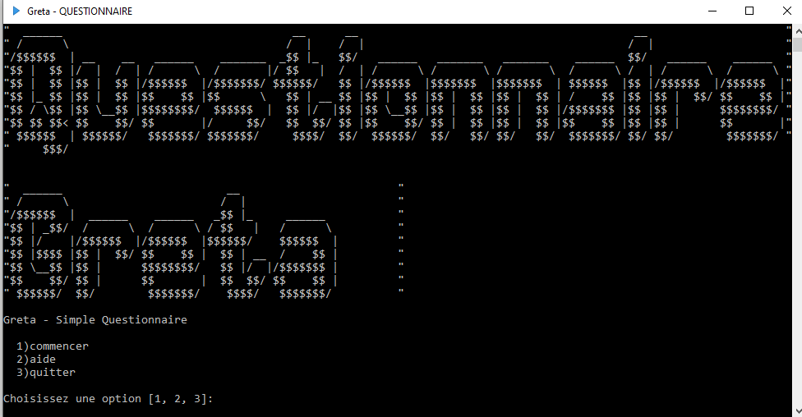


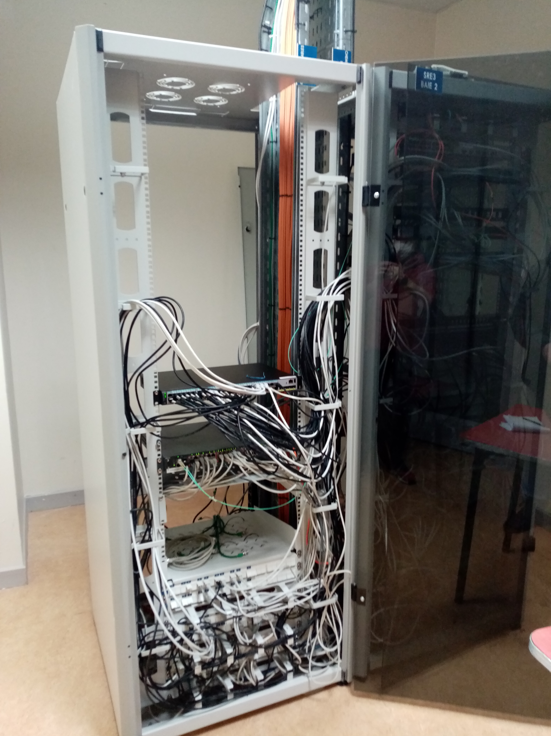
Mais je n’ai pas que développé, je suis aussi parti avec un des collègues de mon maître de stage et lui même dans le lycée de Vaucanson pour concrètement participer aux taches d’informatique en entreprise :

configurer les proxies (intermédiaire entre l’utilisateur et le serveur : permet de lister les connections) des ordinateurs de toute une salle,
déplacer un câble Ethernet correspondant a une prise Ethernet ou était branché un PC sur un Switch dans une des baies de brassage du lycée.

J’ai aussi déballé, branché nouveau pc et j’y ai configuré Windows 11 et installé divers logiciels

Conclusion :
Ce stage a été vraiment intéressant de par les activités effectuées durant le stage mais cela ma aussi fait découvrir le fonctionnement du travail et l’ambiance en entreprise,
ce qui n’a fait qu’affirmer mon envie de travailler dans l’informatique en entreprise

J’ai appris de nouvelles choses en informatique et j’ai eu de nombreux conseils donnés par mon maître de stage et ses collègues.
Pour finir, le lien avec mon projet d’orientation de par son rapport avec l’informatique était cohérent.

